- Сценарии
Выставка:
- Можно подняться на лифте или на лестнице, выставки находятся у нас на 2 или 3 этаже (залы круговые)
- Билеты сканируют при входе на выставку. Если поток большой (выходные с 12 до 20), то поток можно перенаправлять на лифт. С лифта есть еще один вход на выставку, где тоже сканируют билеты
- У нас есть несколько типов билетов (на одну выставку или единый), если у посетителя куплен единый билет, то логичнее начать со второго этажа, пройти его на сквозь и подняться на лифте или по лестнице (со стороны лифта), и потом продолжить на 3 этаже.
Хорошая идея: наш хлебозавод работал по принципам конвейера -> соответственно можно эти принципы использовать при проектировании

Экскурсия:
- Сбор группы проходит на 1 этаже (стойка с надписью Экскурсии), после того как все собрались, группа поднимается на выставку (параллельно гостям рассказывают, про здание хлебозавода)
Хорошая идея: Если делать стенд с навигацией рядом с местом сбора, можно сделать таймер до начала экскурсии и кто будет вести экскурсию
https://centrezotov.ru/excursions/ — страница с расписанием экскурсий (есть информация о длительности экскурсии, этаж, выставка)
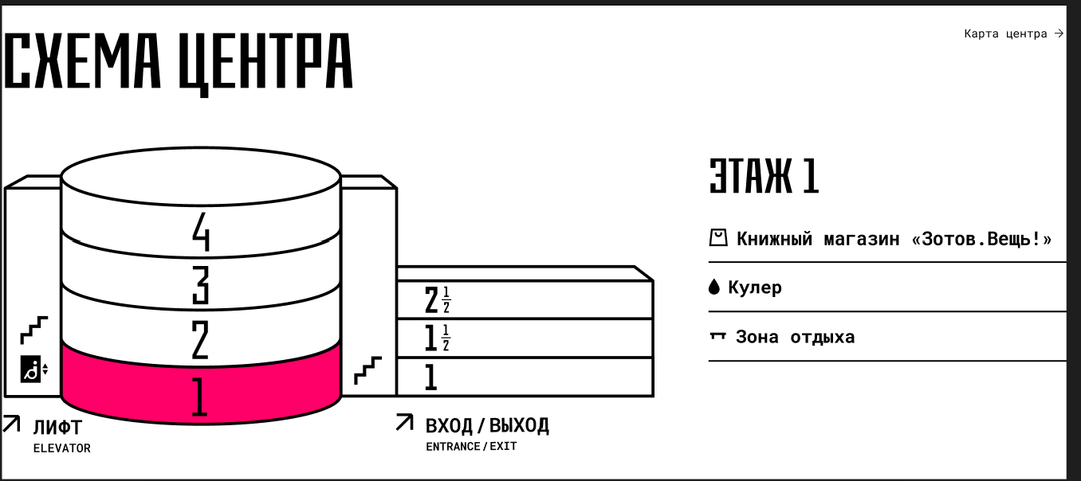

Детские мастер-классы:
- Мастер-классы проходят на 1 (1/2) этаже (Пространство: мастерская) и на 1 этаже (Зал 1).
- На 1 (1/2) этаж подняться можно только по лестнице. В этом же пространстве находится гардероб (200 мест)
https://centrezotov.ru/children/ — Ссылка на страницу с мероприятиями детских мастер-классов (есть информация о педагоге, этаж, возраст детей)
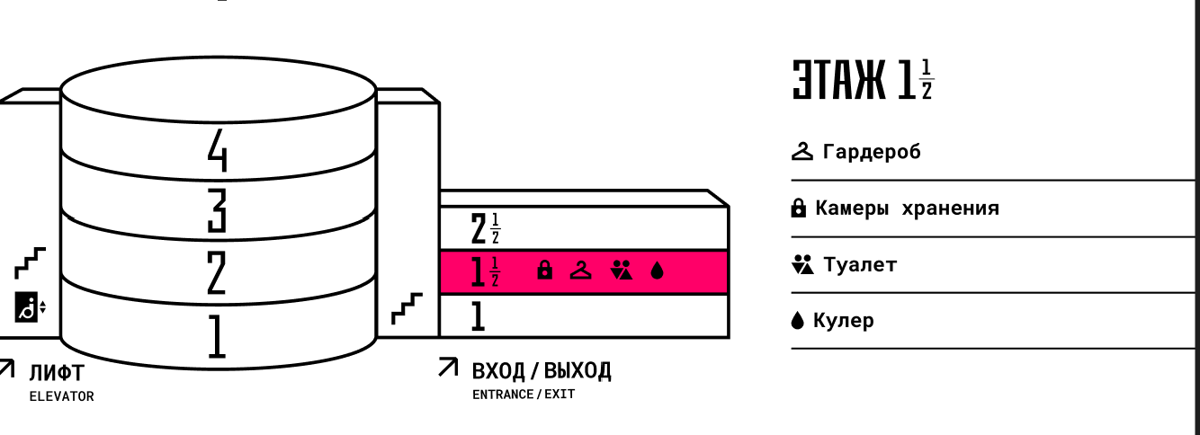
Лекции:
- Предпочтительно на лекции подниматься на лифте, в зимнее время на 4 этаже есть небольшой гардероб мобильный (не указан на карте)
- Лекции у нас по регистрации (бесплатные), информация о том сколько человек сейчас человек на выставке
https://centrezotov.ru/education/ — посмотреть какие лекции проходят
Хорошая идея: Было бы круто, чтобы было видно сколько уже идет лекция

Концерты
- Концерты проходят обычно на 4 этаже, подняться лучше на лифте
https://centrezotov.ru/events/solisty-orkestra-musicaeterna-kamernyj-konczert-3/ — пример концерта
Кино
- Два зала на 4 этаже (красный и черный) на 44 места
- Подниматься лучше всего на лифте
- Мобильный гардероб на 4 этаэе работает в зимнее время
https://centrezotov.ru/cinema/schedule/ — расписание кино

